Homilie – Christus, Koning van het heelal – jaar C 24.11.2013
2 Samuël 5, 1-3 / Lucas 23, 35-43

In drie talen, Grieks, Latijn en Hebreeuws, liet Pilatus de reden van Jezus' kruisiging aanbrengen aan de top van de kruisbalk: ‘Jezus, koning der Joden!’ ‘Nee’, zeiden de omstanders, ‘er moet staan: Hij heeft gezegd, Ik ben de koning der Joden!’. Pilatus antwoordt dan: ‘Wat geschreven is, is geschreven’ en hij gaat naar huis en wast zijn handen in onschuld. Het volk kijkt toe, passief en zwijgend, zichtbaar teleurgesteld. Ze hadden toch méér van die Jezus verwacht! De leiders van het volk lachen en roepen: ‘Anderen heeft hij gered, laat hij nu zichzelf maar redden!’ Ook de Romeinse soldaten kijken toe, onverschillig. Ze vinden het alles bij elkaar maar een zielige vertoning! Voor hen is het de zoveelste terechtstelling. Eigenlijk gebeurde er die dag niets bijzonders...

Iemand aan het kruis, gehangen in naam van de keizer. Een man die zichzelf koning noemt, gaat ten onder: een mislukte rebel, eigenlijk een koning van niets. De wereld rond Jezus viel uit elkaar en van zijn leerlingen is bijna niemand te zien. Magistraten en priesters die Hem zelfs op het kruis niet met rust laten, en soldaten die Hem tot het laatst toe bespotten. Er is er maar één die Jezus herkent als koning: een medegehangene, een moordenaar nog wel! Aan hem zegt Jezus: ‘Vandaag nog zul je met Mij zijn in het paradijs’, en dat wil zeggen: uw sterven vandaag zal gezaaid zijn in de tuin van alle leven, in God.

De eerste christenen hebben het lijdensverhaal waarschijnlijk mooier gemaakt dan het in werkelijkheid was. Niemand weet wat Jezus gevoeld heeft in het uur van zijn ondergang, maar flarden van zijn angst vinden we terug in zijn lijdensverhaal. In de Hof van Olijven klinken zijn angstige woorden: ‘Vader, indien het mogelijk is, laat deze lijdensbeker dan aan Mij voorbij gaan’. Het is de bittere klacht van veel lijdende mensen, die zich ver van God verwijderd voelen. Zo is Jezus niet bóven het menselijk lijden gaan staan, maar stond er midden in.

Eigenlijk zou het kruis adembenemend moeten zijn. Maar we zijn zo aan het kruis gewend geraakt. We hangen het in kerken, in slaapkamers en huiskamers. Soms zie je nog een kruis in een winkel of in klassen van katholieke scholen. In officiële gebouwen wordt het nu meestal verwijderd. Achteloos en soms snobistisch wordt het om de hals gehangen.

‘Anderen heeft Hij gered, laat Hij nu zichzelf maar redden!’. Het klinkt als spot. Maar is het niet de hoogste lof die ze Jezus kunnen geven? Veel machthebbers zijn er alleen maar op uit om zichzelf te redden, hun eigen toekomst veilig te stellen. Ze deinzen er niet voor terug om daar honderden, zelfs duizenden mensen voor op te offeren.

Jezus offert liever zichzelf op dan anderen. Zo maakt Hij zijn naam ‘Redder’ waar. Zo heeft Hij ook naam gemaakt onder mensen. De leiders van het volk hebben dat niet door. Ze zijn geblokkeerd door eigen gevoelens. Anders hadden ze moeten begrijpen dat Jezus' Koninkrijk niet van déze wereld is. Het lijkt haast ironisch om over Jezus, die nu Hij op het dieptepunt van zijn leven is beland, te spreken als over een koning. In plaats van trompetgeschal horen we een woordeloze schreeuw van een lijdende mens die als zovele mensen op het dieptepunt van zijn leven zich ver van God verwijderd voelde: ‘Mijn God, mijn God, waarom heeft U Mij verlaten?’

Ook wij gaan soms over lijken om de koningstitel te behalen. De machtigen der aarde, televisiehelden, popsterren, filmsterren, ze hebben vaak zo weinig te zeggen. Ze verzinnen de gekste dingen om in de belangstelling te kunnen staan. Op TV zie je hoe een grote president zijn hondje uitlaat. We worden geconfronteerd met het nieuwste hoedje van de presidentsvrouw. Er moet toch érgens over geschreven worden! Het zijn dankbare slachtoffers van de nooit aflatende roddelpers, dankbare figuranten van ons wereldtoneel, hapklare brokken voor de sensatiebladen die graag willen weten of beroemde mensen privé hetzelfde zijn als ‘gewone’ mensen.

Een ander soort koning dan deze mensen kwamen we tegen in de eerste lezing: koning David. Hij is de ware koning, omdat hij niet bóven de mensen, maar ten dienste van zijn onderdanen staat. Hij weet wat er in zijn volk om gaat. Door schade en schande is hij wijs geworden. Een wijze koning voor diegenen die hem zijn toevertrouwd. Ook Jezus hadden ze tot koning willen kronen. Maar Jezus vlucht weg van dit soort koningschap. Hij wil dienstknecht van de mensen zijn. In heel zijn doen en laten kun je voelen en proeven: achter deze mens staat God!

Vandaag is het de laatste zondag van het kerkelijk jaar. Volgende week begint de Advent. Vandaag al mogen wij horen wie wij mogen verwachten: geen sterke man, geen machtige koning, maar een klein kind. Niet iemand die er op uit zichzelf te redden, maar die redder van anderen wil zijn, Verlosser! En tot zijn koninklijke weg worden wij uitgenodigd. Alleen zó kan er nieuw leven groeien, tegen chaos en verdrukking in. En Hij heeft ons beloofd: als wij zijn weg gaan, zijn we zijn koningskinderen, zijn eigen zusters en broeders, die zich eens thuis mogen voelen in het paradijs, in die tuin van alle leven, in God.

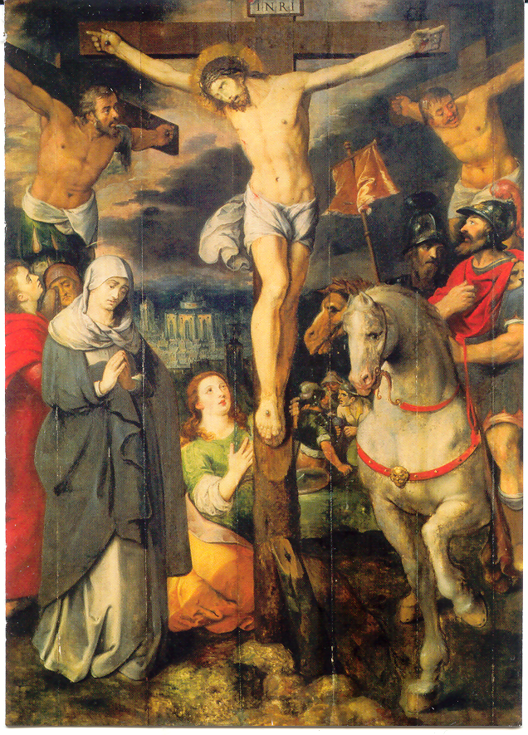
‘Christus aan het kruis tussen de twee moordenaars’, middenpaneel van een Calvariedrieluik, hout, begin 17de eeuw, Sint-Gummaruskerk - Lier

Jan Verheyen – Lier.
Christus, Koning van het heelal C – 24.11.2013
(Inspiratie: o.a. www.dekenaat-amsterdam.nl, Ambro Bakker s.m.a., deken van Amsterdam; Kees Waaijman, Laat mij horen jouw stem. Zevenentachtig overwegingen, Uitgeverij Abdij van Berne – 2013)

